**5.3《凸透镜成像的规律》第3课时**

**一、教学目标**

**1.测量和判断凸透镜焦距的方法**

**2.根据物距和像距的大小关系判断像的特点**

**3.根据光路具有可逆性判断蜡烛光屏互换时像的特点**

**4.改变透镜焦距时，判断像的变化**

**二、课堂导学**

1. 某同学在“探究凸透镜成像规律”的实验中，绘制了如图所示的图象，用该凸透镜作放大镜使用时，被观察的物体到透镜的距离在______cm以内；把物体从距凸透镜5 cm处移动到距凸透镜20 cm处的过程中，像的大小将__________(填“变大”“变小”“先变小再变大”或“先变大再变小”)．

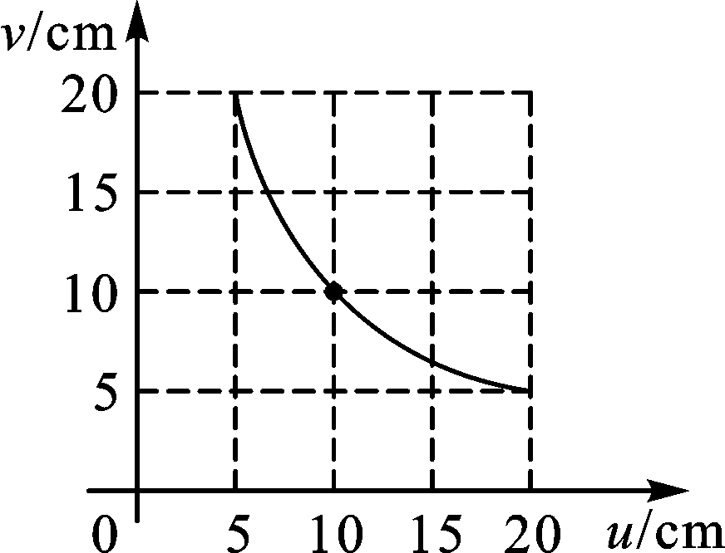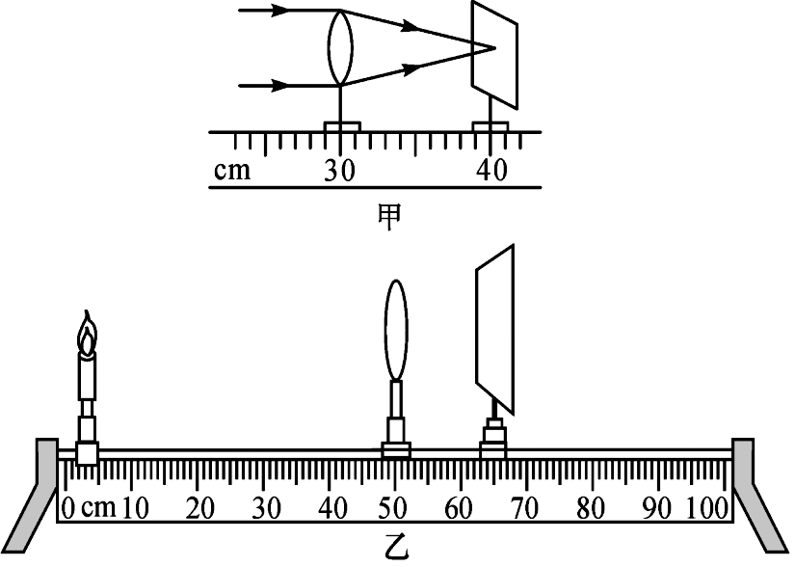

2.如图，正好在光屏上得到______________________像，是____________的成像原理图；若换一个面积相同、焦距稍大一些的凸透镜，保持蜡烛和透镜位置不变，要得到清晰的像，光屏应向______移动，光屏上的像比原来要_______一些；该图中若将蜡烛和光屏互换，在光屏上得到_______________________像，是____________成像原理图。

3.某学习小组“探究凸透镜成像的规律”，进行了如下操作：

(1)安装并调节烛焰、透镜、光屏，使它们三者中心大致在_________________。

(2)通过探究，记录并绘制了像距v与物距u之间的关系图象，如图甲所示，则该凸透镜的焦距是_________cm。

(3)当蜡烛放在如图乙所示位置时，调节光屏，可在光屏上得到一个倒立、_________的实像，生活中的_____________(填“照相机”“投影仪”或“放大镜”)就是利用这样的成像原理工作的．蜡烛和光屏固定不动，将凸透镜移到__________cm刻度线处，在光屏上还能得到清晰的倒立、缩小的像。

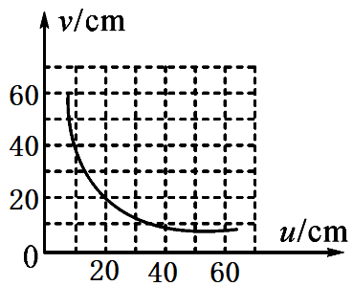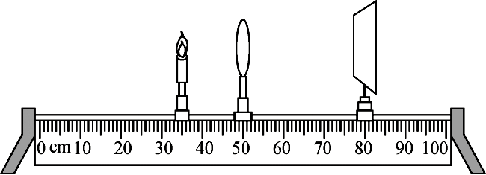

**甲**

**乙**

(4)若将透镜的上半部分用不透明的纸板挡住，则光屏上_____________(填“能”或“不能”)成完整的像。

(5)实验中，蜡烛越烧越短，光屏上烛焰的像会向________(填“上”或“下”)移动．

(6)小张改用焦距为12 cm的凸透镜继续进行实验，则需向________(填“左”或“右”)移动光屏才能在光屏上成清晰的变________的像。

(7)如下图，小王将蜡烛换成字母“**F**”的LED灯，在光屏上的像是( )



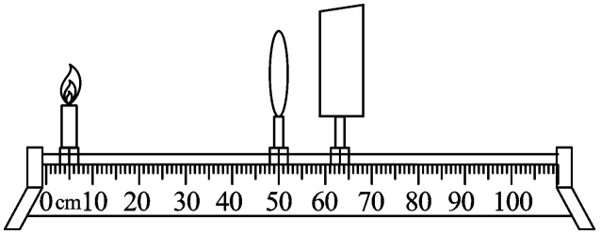

(8)在烛焰、透镜、光屏三者中心在同一高度的情况下，若固定蜡烛与透镜，无论怎样移动光屏，屏上都不出现清晰的像，原因可能是_____________________________．

4.小潘同学做“探究凸透镜的成像规律”的实验。

（1）实验在 （选填“较暗”或“较亮”）的环境中进行，现象更明显；

（2）小潘测的凸透镜的焦距如甲图所示，凸透镜焦距是_____________cm；

（3）小潘调整烛焰、凸透镜和光屏，使三者的中心大致__________________，这样做的目的是使像呈现在光屏中央，便于观察；

（4）小潘将蜡烛放在10cm刻度线处，移动光屏到如乙图所示位置，光屏上恰好呈现一清晰的像，该像的性质是倒立、 （选填“放大”“缩小”或“等大”）的实像，生活中的应用是_____________________；

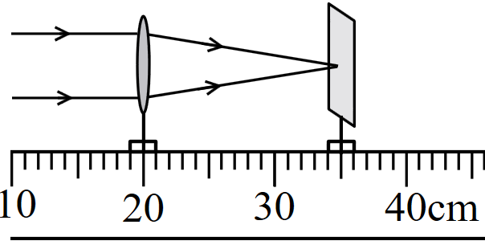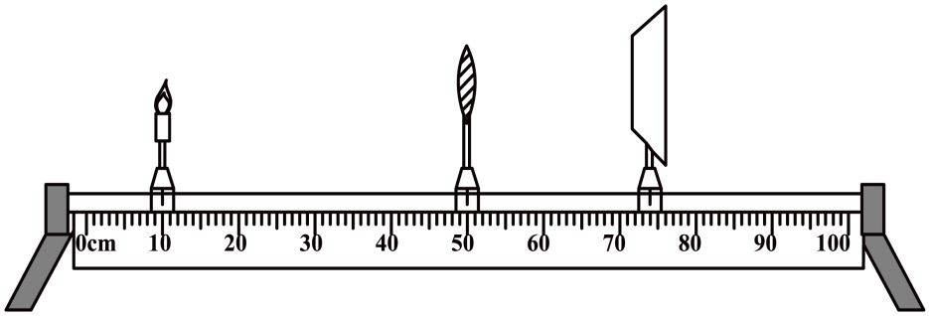

（5）保持凸透镜位置不变，小潘将蜡烛移动到25cm刻度线处，若想在光屏上得到清晰的像，应把光屏向 移动（选填“左”或“右”），像将 （选填“变大”“变小”或“不变”）；

（6）保持凸透镜位置不变，小潘将蜡烛移动到40cm刻度线处，无论怎样移动光屏，在光屏上都找不到清晰的像，当小潘的眼睛在凸透镜的右侧，透过凸透镜观察到烛焰 、放大的像（选填“正立”或“倒立”），生活中的 就是利用这样的成像原理工作的（选填“照相机”“投影仪”或“放大镜”）；

（7）乙图中，一只苍蝇落在凸透镜的左表面上，光屏上_________（有、没有）苍蝇的像；将凸透镜的上半部分挡住，光屏上__________（能、不能）得到烛焰完整的像；

（8）小潘用发光二极管制作了一个“F”形光源（如图丙）代替蜡烛放在20cm刻度处，则光屏上得到的清晰的像应是图丁中的 （选填序号）；

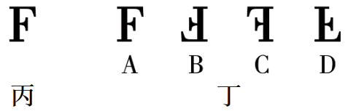

（9）乙图中，保持凸透镜位置不变，将蜡烛与光屏的位置互换，光屏上_________（能、不能）得到烛焰清晰的像，生活中的________________与此成像原理相同；

（10）乙图中，保持蜡烛和凸透镜位置不变，换成一个焦距10cm的凸透镜，要得到清晰的像，光屏应向____________移动。

5.下面是“探究凸透镜成像规律”的实验：

（1）将凸透镜固定在光具座50cm刻度线处，移动蜡烛，调节光屏直到光屏上承接到清晰的像，如图所示，则该凸透镜的焦距为 cm；

（2）将蜡烛移到25cm刻度处后，应将光屏移至 （选填“A”“B”或“C”）范围内才能再次承接到清晰的像；

A．50~65cm    B．65~80cm    C．80cm以外

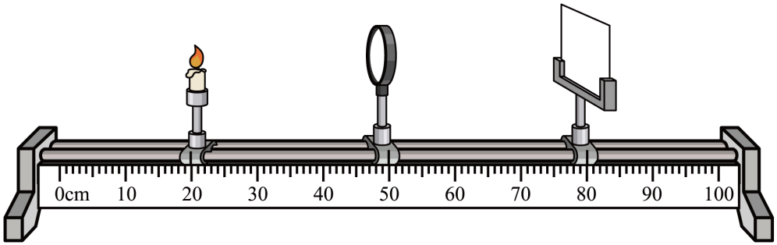

（3）将蜡烛移到10cm刻度线处，适当调节光屏，光屏上再次得到清晰的像，生活中常见的 是利用此成像原理制成的；

（4）小雯做第3次实验时，由于实验时间较长，蜡烛燃烧变短，烛焰的像成在光屏的 半部分。如果想让像成在光屏中央，可以将凸透镜向 移动；（均选填“上”或“下”）

（5）做完实验后，将凸透镜平放在物理课本封面上，通过透镜看到书名《物理》的“物”字形状是下图中的 。

A．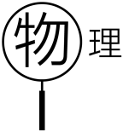    B．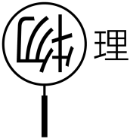    C．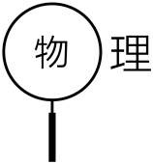    D．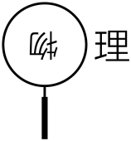

6．2021年12月9日，神舟十三号航天员在空间站进行太空授课，其中再一次透过太空中的水球看到了“倒立”的王亚平老师的像，如图所示。请你回答相关问题：

（1）太空传到地球的信息能否用声波传递？为什么？

（2）水透镜成倒立缩小的像时，物距和像距需要满足什么条件？

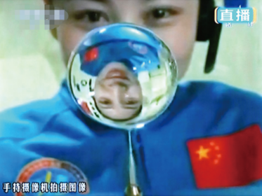**答：（1）**

**（2）**

13.一个圆柱形的玻璃瓶，里面装满水。把一支铅笔放在靠近玻璃瓶的一侧，透过玻璃瓶，可以看到那支变大的铅笔（如图），把铅笔由靠近玻璃瓶的位置向远处慢慢地移动，会看到铅笔突然头尾倒置且逐渐变小。分析上述现象可知：

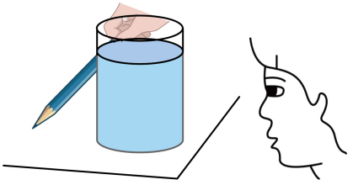（1）装水的玻璃瓶相当于_________________；

（2）开始看到变大的铅笔，说明铅笔在玻璃瓶的

_________________________以内；

（3）铅笔向远处慢慢地移动，会看到铅笔突然头尾倒置且逐渐变小，说明铅笔移动到玻璃瓶的____________________________以外，且______距逐渐增大，所以铅笔的像逐渐变小。

7．认真观察如图所示的投影仪，结合平时学习得到的有关知识，完成下列问题：

（1）银幕为什么用白布制作？

（2）投影仪上的平面镜的作用是什么？

（3）屏幕上是正立、放大的实像，对吗？为什么？

（4）要使屏幕上的像增大一些，应该怎样操作？

**答：（1）**

**（2）**

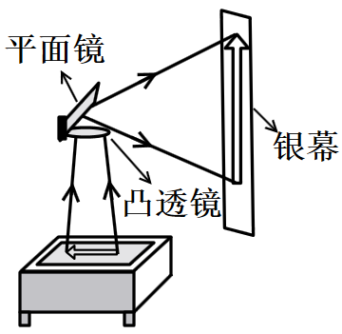**（3）**

**（4）**